Opis predmetu zákazky

Názov predmetu zákazky: Odpady 04/2023 Centrum podpory Banská Bystrica, k.ú. Dolné Plachtince,
lokalita Tabla (skládka č.1) a k.ú. Želovce, lokalita Tŕstie (skládka č.2), okres Veľký Krtíš
(ID zákazky 44828).

- Predmetom zákazky je zhodnotenie resp. zneškodnenie nezákonne umiestneného odpadu na území Banskobystrického kraja v súlade so zákonom č. 79/2015 Z. z. o odpadoch.

- Hlavný kód CPV:
90500000-2 služby súvisiace s likvidáciou odpadu a odpadom

- Lehota plnenia je:
- do 2 mesiacov odo dňa nadobudnutia účinnosti zmluvy.
- Miestom plnenia pre položku č. 1 je:
- k.ú. Dolné Plachtince, lokalita Tabla, okres Veľký Krtíš
Miestom plnenia pre položku č. 2 je:
- k.ú. Želovce, lokalita Tŕstie, okres Veľký Krtíš

- Špecifikácia predmetu zákazky:

Položka č. 1 – k.ú. Dolné Plachtince, lokalita Tabla, okres Veľký Krtíš
Číslo a názov skupiny odpadov (podľa Vyhlášky č. 365/2015 Z. z., ktorou sa ustanovuje Katalóg odpadov) | 17 06 05 - stavebné odpady obsahujúce azbest
Množstvo | 2 m³
Položka č. 2 – k.ú. Želovce, lokalita Tŕstie, okres Veľký Krtíš
Číslo a názov skupiny odpadov (podľa Vyhlášky č. 365/2015 Z. z., ktorou sa ustanovuje Katalóg odpadov) | 17 06 05 - stavebné odpady obsahujúce azbest
Množstvo | 3 m³

Presné miesta výskytu odpadov (identifikácia parcely/súradnice) budú úspešnému uchádzačovi poskytnuté do 3 dní po nadobudnutí účinnosti zmluvy.

Táto časť súťažných podkladov bude tvoriť neoddeliteľnú súčasť zmluvy o poskytovaní služieb ako príloha č. 1, ktorú uzatvorí verejný obstarávateľ s úspešným uchádzačom.

Príloha č. 1.1 Opisu predmetu zákazky:

Fotodokumentácia predmetu zákazky:
Položka č. 1: Odpad k.ú. Dolné Plachtince, lokalita Tabla, okres Veľký Krtíš

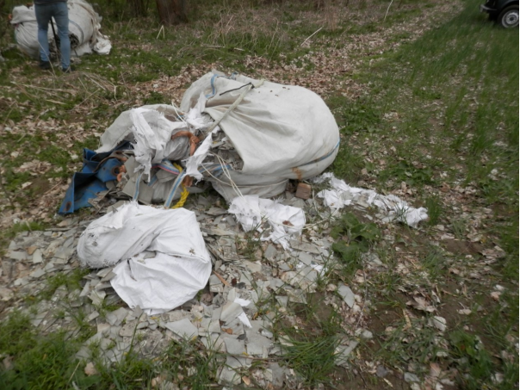

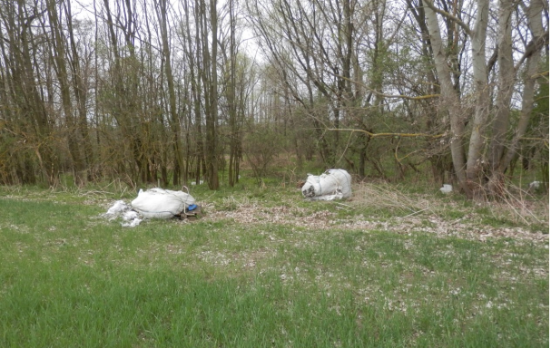
Položka č. 2: Odpad k.ú. Želovce, lokalita Tŕstie, okres Veľký Krtíš

